2014年天津市高考化学试卷
一、选择题（共6小题，每小题6分，满分36分）
1．（6分）化学与生产、生活息息相关，下列叙述错误的是（ ）
A．铁表面镀锌可增强其抗腐蚀性
B．用聚乙烯塑料代替聚乳酸塑料可减少白色污染
C．大量燃烧化石燃料是造成雾霾天气的一种重要因素
D．含重金属离子的电镀废液不能随意排放
2．（6分）实验室制备下列气体时，所用方法正确的是（ ）
A．制氧气时，用Na₂O₂或H₂O₂作反应物可选择相同的气体发生装置
B．制氯气时，用饱和NaHCO₃溶液和浓硫酸净化气体
C．制乙烯时，用排水法或向上排空气法收集气体
D．制二氧化氮时，用水或NaOH溶液吸收尾气
3．（6分）运用相关化学知识进行判断，下列结论错误的是（ ）
A．某吸热反应能自发进行，因此该反应是熵增反应
B．NH₄F水溶液中含有HF，因此NH₄F溶液不能存放于玻璃试剂瓶中
C．可燃冰主要是甲烷与水在低温高压下形成的水合物晶体，因此可存在于海底
D．增大反应物浓度可加快反应速度，因此用浓硫酸与铁反应能增大生成H₂的速率
4．（6分）对如图两种化合物的结构或性质描述正确的是（ ）
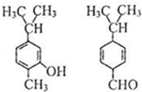
A．不是同分异构体
B．分子中共平面的碳原子数相同
C．均能与溴水反应
D．可用红外光谱区分，但不能用核磁共振氢谱区分
5．（6分）下列有关电解质溶液中粒子浓度关系正确的是（ ）
A．pH＝1的NaHSO₄溶液：c（H⁺）＝c（SO₄^{2﹣}）+c（OH﹣）
B．含有AgCl和AgI固体的悬浊液：c（Ag⁺）＞c（Cl﹣）＝c（I﹣）
C．CO₂的水溶液：c（H⁺）＞c（HCO₃﹣）＝2c（CO₃^{2﹣}）
D．含等物质的量NaHC₂O₄和Na₂C₂O₄的溶液：3c（Na⁺）＝2[c（HC₂O₄﹣）+c（C₂O₄^{2﹣}）+c（H₂C₂O₄）]
6．（6分）已知：
锂离子电池的总反应为：Li_{x}C+Li_{1﹣x}CoO₂C+LiCoO₂；
锂硫电池的总反应为：2Li+SLi₂S
有关上述两种电池说法正确的是（ ）
A．锂离子电池放电时，Li⁺向负极迁移
B．锂硫电池充电时，锂电极发生还原反应
C．理论上两种电池的比能量相同
D．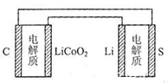图中表示用锂离子电池给锂硫电池充电
二、解答题（共4小题，满分64分）
7．（14分）元素单质及其化合物有广泛用途，请根据周期表中第三周期元素相关知识回答下列问题：
（1）按原子序数递增的顺序（稀有气体除外），下列说法正确的是
a．原子半径和离子半径均减小； b．金属性减弱，非金属性增强；
c．氧化物对应的水化物碱性减弱，酸性增强； d．单质的熔点降低．
（2）原子最外层电子数与次外层电子数相同的元素名称为 ，氧化性最弱的简单阳离子是
（3）已知：
化合物 | MgO | Al₂O₃ | MgCl₂ | AlCl₃
类型 | 离子化合物 | 离子化合物 | 离子化合物 | 共价化合物
熔点/℃ | 2800 | 2050 | 714 | 191
工业制镁时，电解MgCl₂而不电解MgO的原因是
制铝时，电解Al₂O₃而不电解AlCl₃的原因是
（4）晶体硅（熔点1410℃）是良好的半导体材料，由粗硅制纯硅过程如下：
Si（粗）SiCl₄SiCl₄（纯）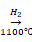Si（纯）
写出SiCl₄的电子式： ．在上述由SiCl₄制纯硅的反应中，测得每生成1.12kg纯硅需吸收a kJ热量，写出该反应的热化学方程式：
（5）P₂O₅是非氧化性干燥剂，下列气体不能用浓硫酸干燥，可用P₂O₅干燥的是
a．NH₃ b．HI c．SO₂ d．CO₂
（6）KClO₃可用于实验室制O₂，若不加催化剂，400℃时分解只生成两种盐，其中一种是无氧酸盐，另一种盐的阴阳离子个数比为1：1，写出该反应的化学方程式： ．
8．（18分）从薄荷油中得到一种烃A（C₁₀H₁₆），叫α一非兰烃，与A相关反应如下：
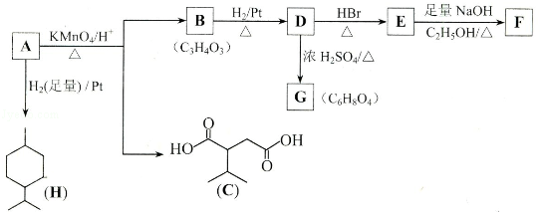
已知：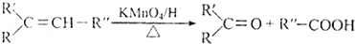
（1）H的分子式为
（2）B所含官能团的名称为
（3）含两个﹣COOCH₃基团的C的同分异构体共有 种（不考虑手性异构）．其中核磁共振氢谱呈现2个吸收峰的异构体结构简式为
（4）B→D，D→E的反应类型分别为 、
（5）G为含六元环的化合物，写出其结构简式
（6）F在一定条件下发生聚合反应可得到一种高吸水性树脂，该树脂名称为
（7）写出E→F的化学反应方程式
（8）A的结构简式为 ，A与等物质的量的Br₂进行加成反应的产物共有 种．（不考虑立体异构）
9．（18分） Na₂S₂O₃是重要的化工原料，易溶于水，在中性或碱性环境中稳定。
Ⅰ．制备Na₂S₂O₃•5H₂O
反应原理：Na₂SO₃（aq）+S（s） Na₂S₂O₃（aq）
实验步骤：
①称取15g Na₂SO₃加入圆底烧瓶中，再加入80mL蒸馏水。另取5g研细的硫粉，用3mL乙醇润湿，加入上述溶液中。
②安装实验装置（如图1所示，部分加持装置略去），水浴加热，微沸60分钟
③趁热过滤，将滤液水浴加热浓缩，冷却析出Na₂S₂O₃•5H₂O，经过滤、洗涤、干燥，得到产品。
回答问题：
（1）硫粉在反应前用乙醇润湿的目的是
（2）仪器a的名称是 ，其作用是
（3）产品中除了有未反应的Na₂SO₃外，最可能存在的无机杂质是 ，检验是否存在该杂质的方法是
（4）该实验一般控制在碱性环境下进行，否则产品发黄，用离子反应方程式表示其原因 。
Ⅱ．测定产品纯度
准确称取W g产品，用适量蒸馏水溶解，以淀粉作指示剂，用0.1000 mol•L^{﹣1}碘的标准溶液滴定。
反应原理：2S₂O₃^{2﹣}+I₂═S₄O₆^{2﹣}+2I﹣
（5）滴定至终点时，溶液颜色的变化：
（6）滴定起始和终点的液面位置如图2，则消耗碘的标准溶液体积为 mL．产品的纯度为 （设Na₂S₂O₃•5H₂O相对分子质量为M）
Ⅲ．Na₂S₂O₃的应用
（7）Na₂S₂O₃还原性较强，在溶液中易被Cl₂氧化成SO₄^{2﹣}，常用作脱氯剂，该反应的离子方程式为 。
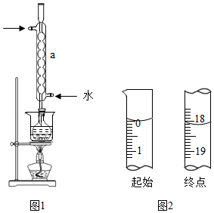
10．（14分）合成氨是人类科学技术上的一项重大突破，其反应原理为：
N₂（g）+3H₂（g）⇌2NH₃（g）△H＝﹣92.4kJ•mol‾¹
一种工业合成氨的简易流程图如图1：
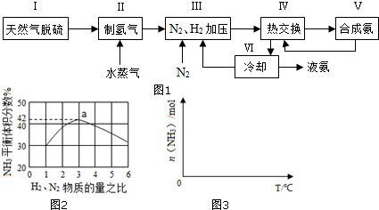
（1）天然气中的H₂S杂质常用常用氨水吸收，产物为NH₄HS．一定条件下向NH₄HS溶液中通入空气，得到单质硫并使吸收液再生，写出再生反应的化学方程式： ．
（2）步骤II中制氯气原理如下：
①CH₄（g）+H₂O（g）＝CO₂（g）+3H₂（g）△H＝+206.4kJ•mol^{﹣1}
②CO（g）+H₂O（g）＝CO₂（g）+H₂（g）△H＝﹣41.2kJ•mol^{﹣1}
对于反应①，一定可以提高平衡体系中H₂百分含量，又能加快反应速率的是 ．
a．升高温度 b．增大水蒸气浓度 c．加入催化剂 d．降低压强
利用反应②，将CO进一步转化，可提高H₂产量．若1mol CO和H₂的混合气体（CO的体积分数为20%）与H₂O反应，得到1.18mol CO、CO₂和H₂的混合气体，则CO转化率为 ．
（3）图2表示500℃、60.0MPa条件下，原料气投料比与平衡时NH₃体积分数的关系．根据图中a点数据计算N₂的平衡体积分数： ．
（4）依据温度对合成氨反应的影响，在图3坐标系中，画出一定条件下的密闭容器内，从通入原料气开始，随温度不断升高，NH₃物质的量变化的曲线示意图．
（5）上述流程图中，使合成氨放出的热量得到充分利用的主要步骤是（填序号） ，简述本流程中提高合成氨原料总转化率的方法： ．

